ผลการปฏิบัติงาน ของสถานีตำรวจภูธรนครไทย

งานป้องกันปราบปราม
ประจำเดือน กุมภาพันธ์ 2568

วันที่ 25 กุมภาพันธ์ 2568 เวลาประมาณ 23.00 น. ร.ต.ท.โยธิน คำจันดา รอง สว(ป.)ฯ ปฏิบัติหน้าที่ร้อยเวร 20 พร้อมด้วย สายตรวจรถยนต์ชุดที่ 3 ออกตรวจพื้นที่ป้องกันปราบปรามอาชญากรรม และการแข่งรถในทาง และความผิดอื่นที่เกี่ยวข้อง บริเวณถนนสายนครไทย - หนองกะท้าว ต.นครไทย อ.นครไทย จ.พิษณุโลก
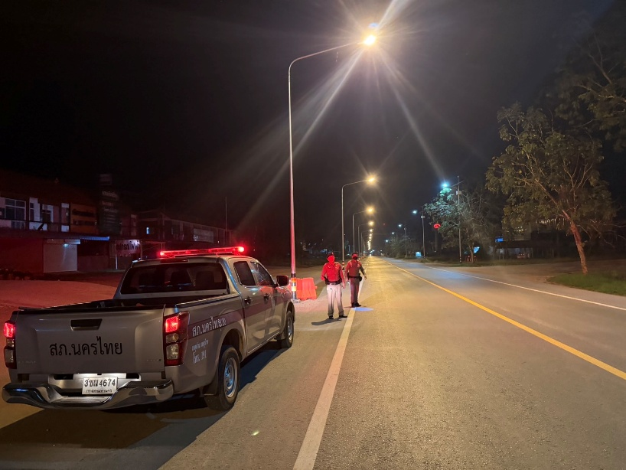

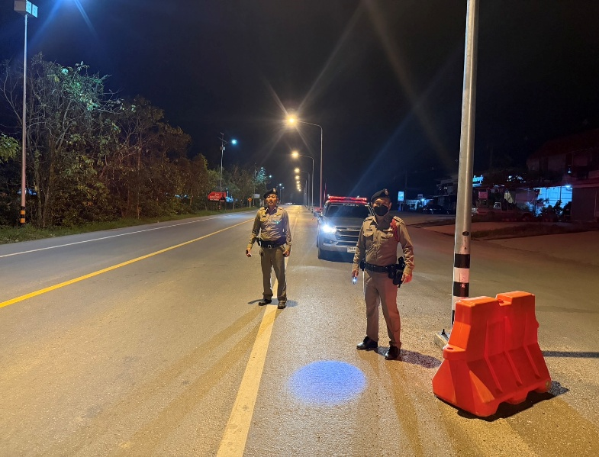

วันที่ 18 กุมภาพันธ์ 2568 เวลาประมาณ 21:00 น. ร.ต.ท.โยธิน คำจันดา รอง สว(ป).ฯ ปฏิบัติหน้าที่ร้อยเวร 20 เรียกแถวสายตรวจ ตรวจความพร้อมก่อนออกปฏิบัติหน้าที่ ปรากฏกายตรวจรักษาความสงบเรียบร้อยป้องกันเหตุฯ จุดเสี่ยงที่อาจจะเกิดอาชญากรรม ร้านสะดวกซื้อ สถานีบริการน้ำมัน สถานที่ราชการ ตู้แดงในเขต ตู้กดเงินในเขตพื้นที่รับผิดชอบ
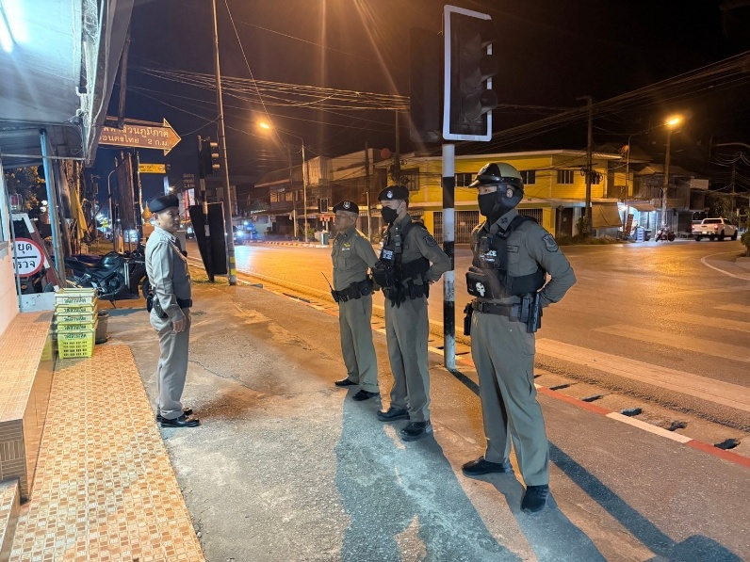
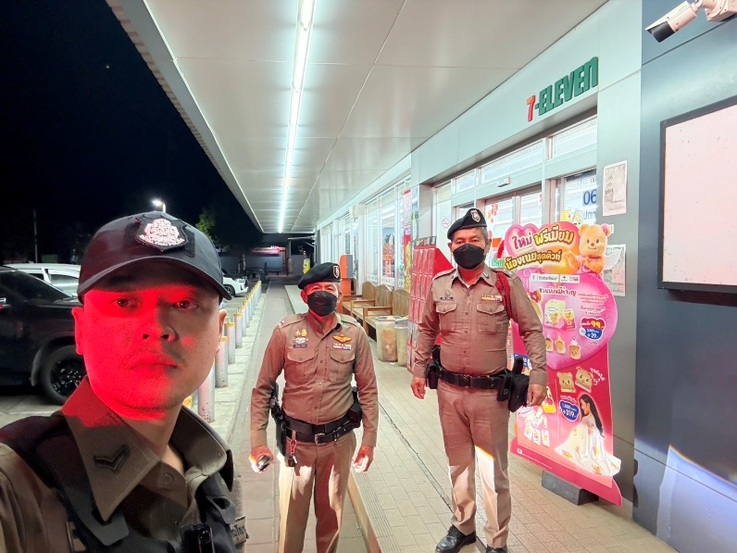
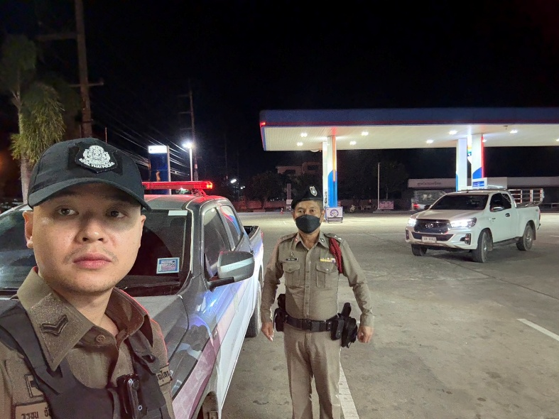
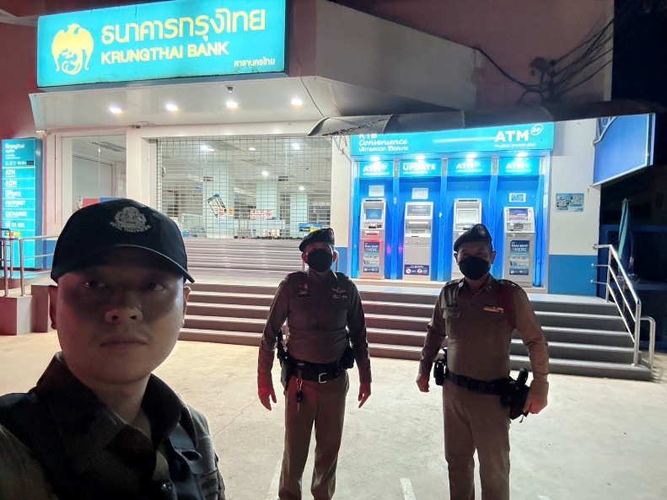
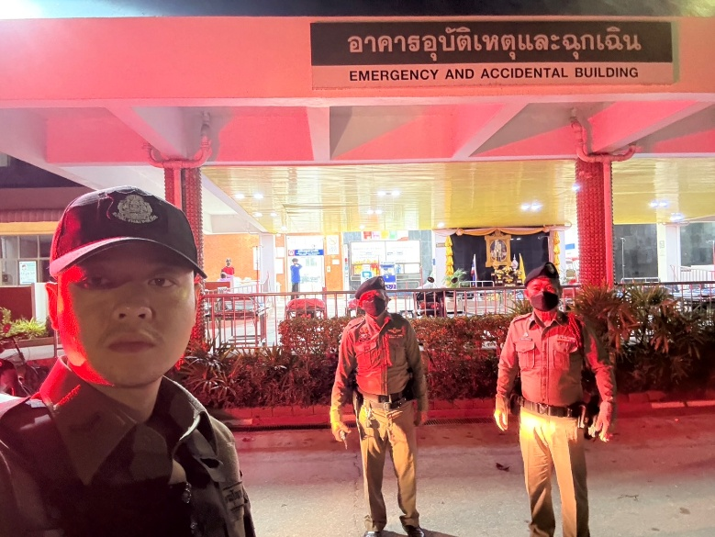
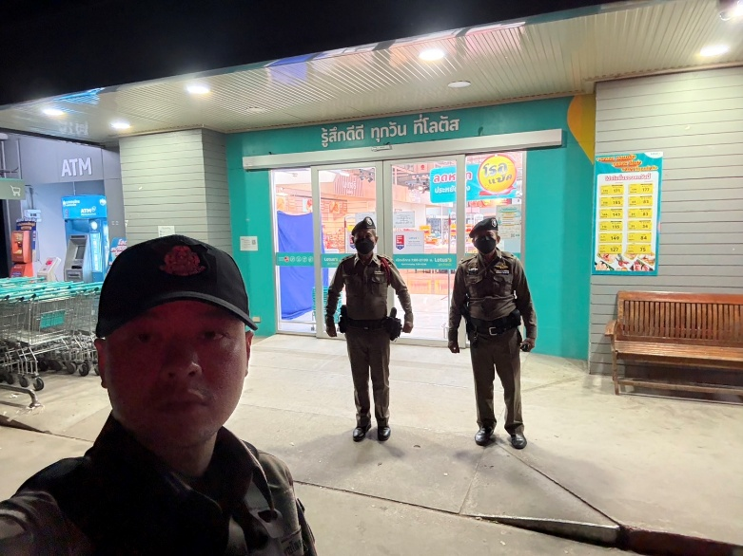

วันที่ 11 กุมภาพันธ์ 2568 เวลา 18.00 น. ส.ต.ท.ศุภกร ยังมั่ง ผบ.หมู่ (ป.)ฯ ปฏิบัติหน้าที่สายตรวจตำบลบ้านพร้าว พร้อมผู้นำชุมชน ตรวจสอบรถจักรยานยนต์ และสืบเสาะหาเจ้าของรถจักรยานยนต์ พบ นายอำนาจฯ แสดงตัวเป็นเจ้าของ พร้อมได้จัดทำบันทึกไว้เป็นหลักฐาน พร้อมลงรายมือชื่อและส่งมอบรถคืนให้ นายอำนาจฯ เรียบร้อย
